# Índice

**Índice** **0**

**Estructura de la página** **1**

**Paleta de colores** **1**

**Estructura de carpetas** **2**

**Fuentes** **3**

**Elementos gráficos y logotipos** **3**

**Imágenes** **4**

# 

# 

# Estructura de la página

Las páginas van a estar estructuradas con CSSGrid, teniendo 10 columnas, cada una con un 10% de la anchura total; y 5 filas que escalarán automáticamente.

(Imagen)

Todas las páginas tendrán una barra de navegación en la parte superior que contendrá un menú básico y que estará fijada, con una altura de 50px, esta barra no estará dentro del Grid.

A su vez, todas las páginas contarán con un footer que ocupará la fila inferior.

Página principal:

El espacio en el que se mostrarán las preguntas ocupará las columnas 2-8,

El espacio del menú lateral ocupará las columnas 8-10,

Login/Registro:

El espacio para la caja del login/registro ocupará las columnas 4-8 en el login,

En el Registro de la 3 a la 9,

Preguntas:

El espacio de la pregunta y sus respuestas ocupará las columnas 2-8,

El espacio del menú lateral ocupará las columnas 8-10,

Perfil:

El espacio del perfil ocupará las columnas 3-9,

# Paleta de colores

La gama de colores que utilizaremos será el siguiente que vemos en la imagen. Los colores consisten en diferentes tonos de azul que utilizaremos para los menús y detalles de la página, que será lo más minimalista posible sin mucha recarga de colores. El último tono es un tono blanco anti flash que no hará tanto daño a los ojos de los usuarios como el blanco por defecto.

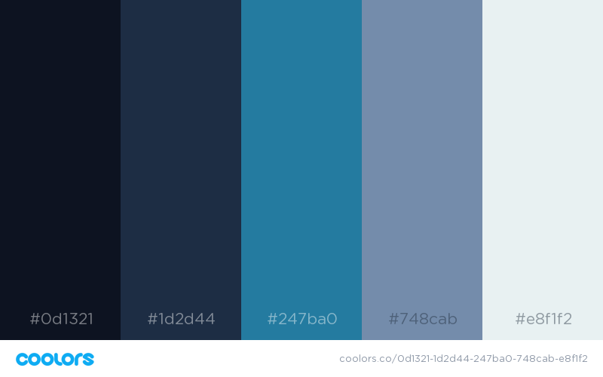

El color del fondo del nav y del footer será #1d2d44

Para los botones y la selección del nav utilizaremos #247bao

Mostrando preguntas: impares -> #e8f1f2 pares -> #748cab

Cuando el color de fondo en algún sitio es muy clarito utilizamos: #od1321

# Estructura de carpetas

Está dividida de la siguiente forma:

* Web
  + Pages
  + php
    - db
  + Media
    - userImages
    - userArchives
  + css
  + js

“pages” contiene las páginas de la web

“Php” contiene las ‘funcionalidades’ y la carpeta “db” las interacciones con la base de datos

“media” contiene las imágenes y logotipos usados en la web.

“css” contiene todo el css de las páginas, subpáginas y página principal.

“js” contiene todo el JavaScript de las páginas, subpáginas y página principal.

# Fuentes

Para el texto que se muestre en la página, se utilizará la fuente Ubuntu,

# 

# 

# Elementos gráficos y logotipos

En la página web, incorporaremos distintos elementos gráficos:

* El botón para iniciar sesión o registrarse en la parte derecha de la barra superior de la página.
* El botón para formular una pregunta.
* El botón para responder a una pregunta.
* El botón que muestra el número de respuestas que tiene una pregunta.
* Los botones para valorar las respuestas.
* El botón para marcar una pregunta en favoritos.

El logotipo de la empresa aeronáutica será incorporado en la parte izquierda de la barra superior de la página. El logotipo de la empresa desarrolladora de la aplicación web será incorporado en el pie de página.

# Imágenes

En la página web, incorporaremos distintas imágenes:

* Las imágenes del perfil de cada usuario.
* Las imágenes que puedan ser subidas por los usuarios para complementar las preguntas y las respuestas.